修改

int cmd_app(struct CONSOLE *cons, int *fat, char *cmdline)

void hrb_api(int edi, int esi, int ebp, int esp, int ebx, int edx, int ecx, int eax)

测试

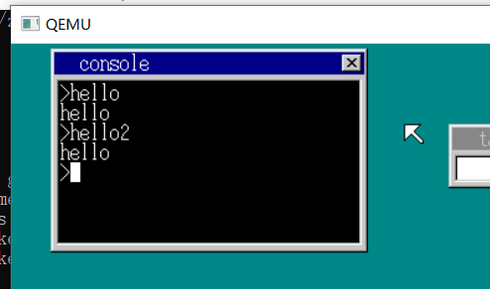

用汇编编写一个打印字符API，在a_nask.nas中

在a.c中用c语言输出A，hello3.c中输出hello

修改Makefile和cmd_app

测试

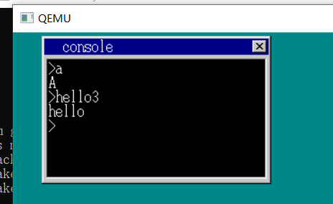

为保护操作系统和对异常的支持，使用汇编编写_start_app，_asm_inthandler0d，声明_inthandler0d，修改_inthandler20，_asm_hrb_api

记得在.h种声明

修改IDT设置

编写一般保护异常中断

int *inthandler0d(int *esp); // 一般保护异常中断

修改

int cmd_app(struct CONSOLE *cons, int *fat, char *cmdline);                           // 文件执行命令

int *hrb_api(int edi, int esi, int ebp, int esp, int ebx, int edx, int ecx, int eax); // 显示字符API处理

修改hello.nas, hello2.nas, a_nask.nas, a.c, hello3.c, Makefile

编写测试病毒 crack1.c, crack2.nas

测试

